Minden harmadik turista szerint koszosak Budapest utcái — mitől lesz tisztább a belváros?
Egy friss nemzetközi kutatás szerint Budapest a világ legpiszkosabb városa lett a látogatói vélemények alapján. A Radical Storage elemzése az Euromonitor Top 100 City Destinations Index listáján szereplő városokat vizsgálta, és több mint 70 ezer, az elmúlt egy évben született Google-értékelést elemzett.
A budapesti látványosságokhoz kapcsolódó, tisztaságot említő vélemények 37,9%-a negatív volt, ez volt a legmagasabb arány a vizsgált 100 város között. Összesen 1 673 olyan értékelést találtak, amely kifejezetten a tisztaság kérdésére utalt.
A rangsorban Budapestet olyan városok követik, mint Róma (35,7%), Las Vegas (31,6%), Firenze (29,6%) és Párizs (28,2%), ami jól mutatja: a nagy turisztikai forgalmú történelmi városok számára a közterületi tisztaság egyre komolyabb kihívást jelent.
A közterületi tisztaság komplex kihívás
A városi köztisztaság problémája jóval túlmutat azon, hogy elegendő számú hulladékgyűjtő áll-e rendelkezésre. A hulladék sokszor vegyesen, szétszórtan jelenik meg az utcákon, parkokban, aluljárókban és turisztikai csomópontokban, ami megnehezíti a gyors és hatékony beavatkozást. A reagálási idő kulcskérdéssé vált, hiszen a felhalmozódó szemét rövid idő alatt további szennyeződést generál.
A városüzemeltetőknek mindeközben a zajterhelés és a károsanyag-kibocsátás csökkentésére is figyelniük kell, míg a higiéniai elvárások is folyamatosan növekednek. A közterületi tisztaság tehát egyszerre környezetvédelmi, gazdasági és társadalmi kérdés.
Miért nem elég a hagyományos takarítás?
A hagyományos kézi takarítás továbbra is fontos része a rendszernek, ugyanakkor sok esetben nem elegendő a gyors és hatékony beavatkozáshoz. A nagy gyalogosforgalmú belvárosi területeken, rendezvényhelyszíneken vagy szűk utcákban olyan megoldásokra van szükség, amelyek célzott és gyors hulladékeltávolítást tesznek lehetővé, a nehezen hozzáférhető területek tisztítására is alkalmasak, miközben alacsony zajszinttel működnek és akár a helyszíni szelektálást is biztosítják.
A korszerű, elektromos meghajtású közterületi hulladékszívó berendezések éppen ebben jelentenek előrelépést, hiszen egyszerre kínálnak hatékonyságot és fenntarthatóságot.
Innováció a közterek szolgálatában
A városüzemeltetésben ma már egyre nagyobb szerepet kapnak az elektromos meghajtású, kompakt hulladékszívó rendszerek, amelyek nem csupán gyors beavatkozást tesznek lehetővé, hanem a fenntarthatósági szempontoknak is megfelelnek. Az ilyen típusú berendezések képesek a hagyományos hulladékgyűjtésen túl akár mosó- és fertőtlenítő funkciók ellátására is, valamint bizonyos esetekben a szelektív gyűjtést már a begyűjtés pillanatában megvalósítani. Ez jelentősen növeli a további feldolgozás hatékonyságát, miközben csökkenti a közterületek terhelését.
Az elektromos működés alacsony zajszintet és károsanyag-kibocsátás mentes üzemet biztosít, ami különösen fontos a sűrűn lakott belvárosi környezetben. A kompakt kialakítás pedig lehetővé teszi a szűk utcák, sétálóövezetek és nagy gyalogosforgalmú területek hatékony tisztítását. Magyarországon az ilyen technológiák egyik legmegbízhatóbb forgalmazója az NRG CAR Kft., amely a több mint 35 éves gyártói tapasztalattal rendelkező, európai fejlesztésű Glutton hulladékszívó berendezéseket képviseli. A márka a közterületek fenntartható tisztán tartásában számít nemzetközileg is elismert szereplőnek: innovációs megoldásait 2026-ban több szakmai díjjal is kitüntették. A technológia célja nem csupán a hulladék eltávolítása, hanem olyan városi környezet kialakítása, amely tisztább és élhetőbb köztereket teremt hosszú távon.
A tiszta város stratégiai előny
A közterületek tisztasága nem csupán üzemeltetési feladat, hanem stratégiai kérdés is. Egy rendezett, tiszta belváros növeli a turisták elégedettségét, javítja a lakosság komfort érzetét, erősíti a befektetői bizalmat, és hosszú távon csökkentheti a fenntartási költségeket is, hiszen a rendszeres és hatékony beavatkozás megelőzi a nagyobb volumenű tisztítási munkákat.
„A közterületek tisztasága ma már versenyképességi kérdés. A városoknak olyan megoldásokra van szükségük, amelyek egyszerre gyorsak, fenntarthatók és alkalmazkodnak a megnövekedett forgalomhoz. A technológiai innováció ebben kulcsszerepet játszik” – fogalmazott Hajdu Dániel, az NRG CAR Kft. ügyvezetője.
Sajtókapcsolat:
- Hajdu Dániel cégvezető
- NRG CAR Kft.
- +36 29 789 010
- daniel.hajdu@nrgcar.eu
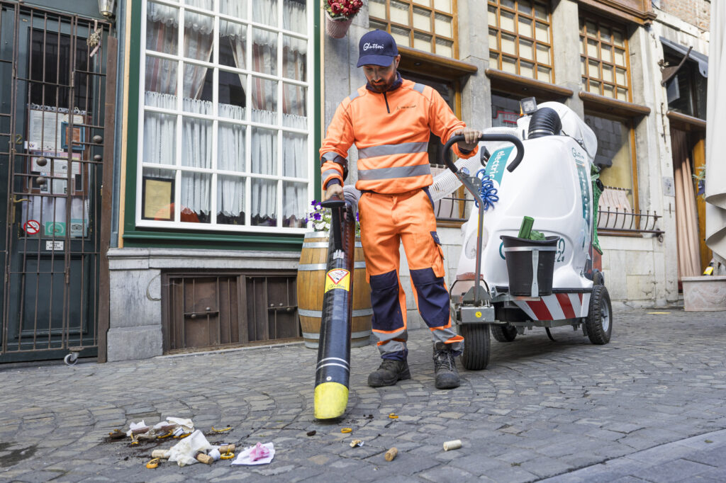 | © NRG CAR KFT
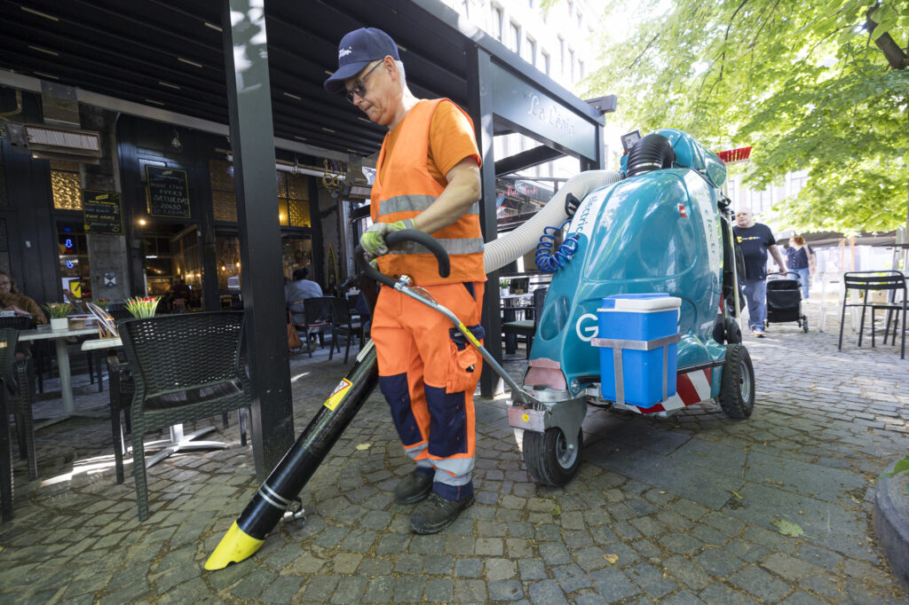 | © NRG CAR KFT
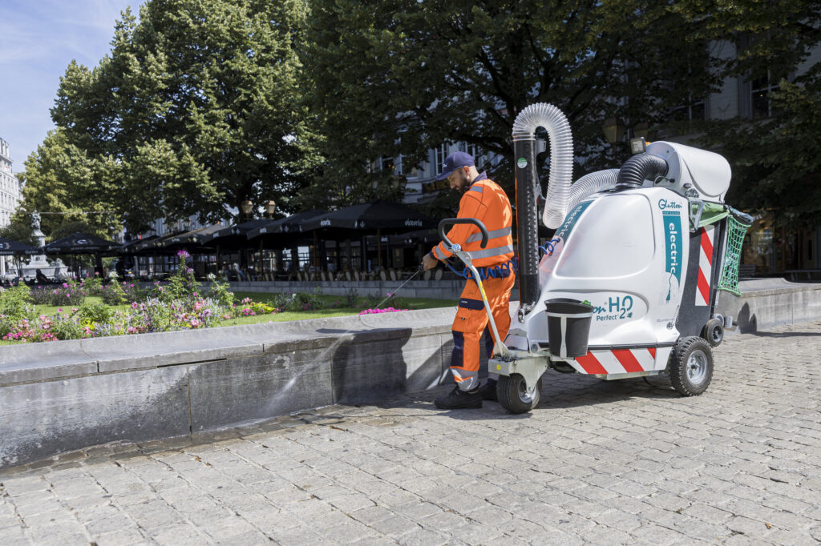 | © NRG CAR KFT
Eredeti tartalom: NRG CAR Kft.
Továbbította: Helló Sajtó! Üzleti Sajtószolgálat
Ez a sajtóközlemény a következő linken érhető el:

